
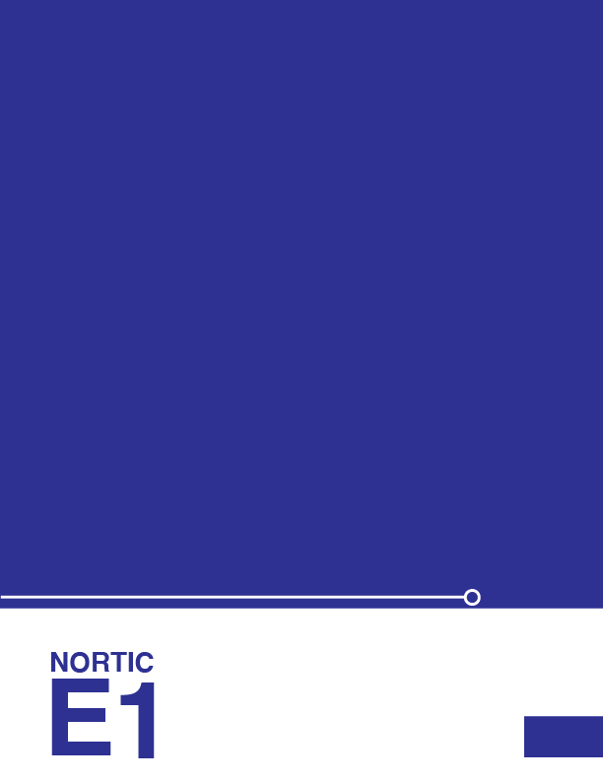
- Evidencia de cumplimiento -

Configuración y personalización de Twitter
La Zona horaria debe estar configurado de manera que la zona horaria sea GMT -04:00 La Paz.
Captura de evidencia
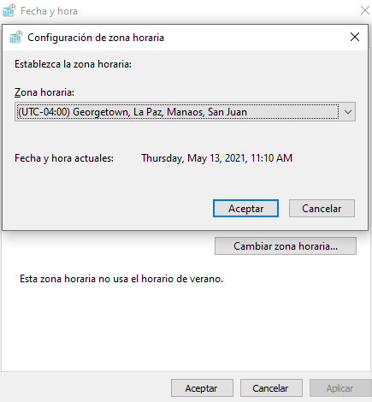



El país debe estar configurado para "República Dominicana".
Captura de evidencia
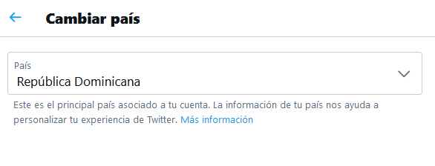



En las configuraciones de Privacidad y Seguridad, la Privacidad de los tweets debe estar configurada de manera que cualquier usuario pueda ver los tweets del organismo sin necesidad de estar suscrito.

Captura de evidencia
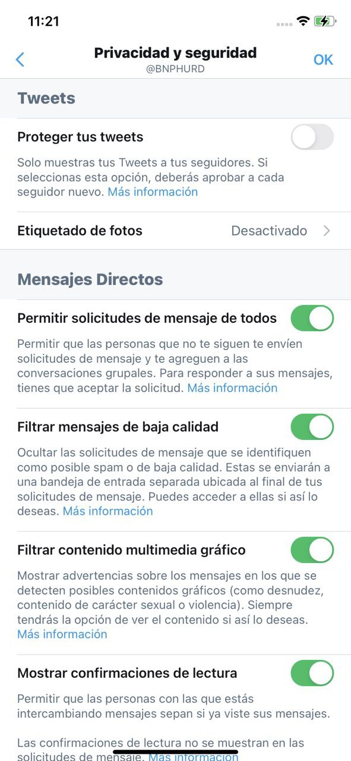


La Ubicación del tweet debe estar configurado de manera que la ubicación de los tweets no se agregue automáticamente.

Captura de evidencia
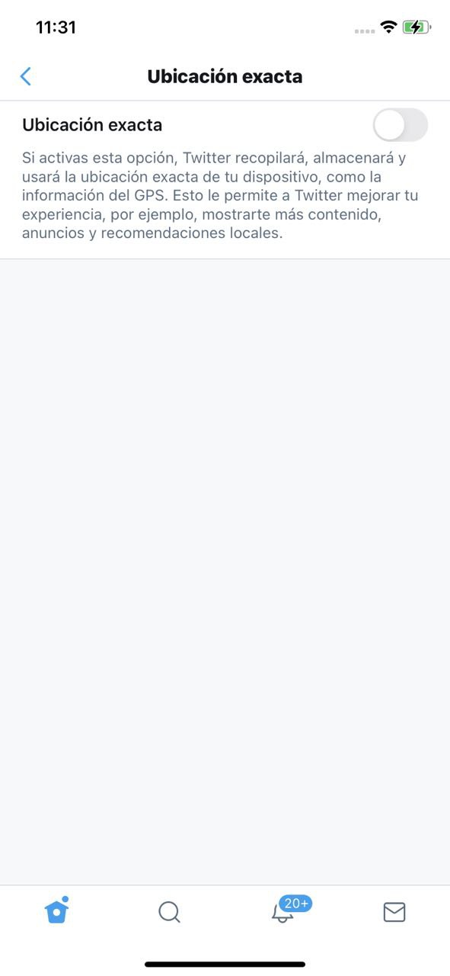


El etiquetado de las fotos debe estar configurado de manera que ningún usuario pueda etiquetar al organismo.

Captura de evidencia
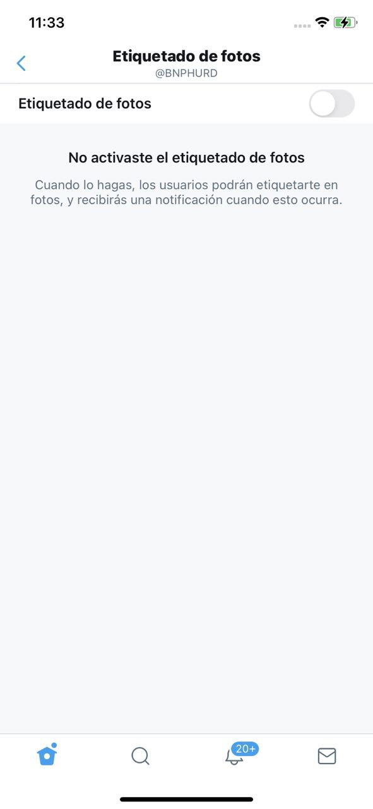


La visibilidad debe estar configurada de manera que el organismo no pueda ser encontrado por el correo electrónico utilizado para darse de alta en Twitter.

Captura de evidencia
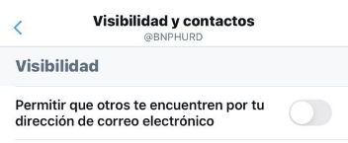


Los mensajes directos deben estar configurados de la siguiente manera:
- Permite recibir mensajes directos de cualquier persona.
- No permite la confirmación de lectura.

Captura de evidencia
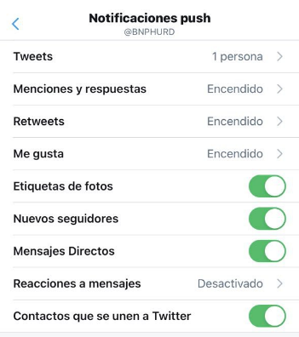


El contenido multimedia debe estar configurado de manera que los seguidores reciban una notificación de aviso o alerta, antes de leer cualquier contenido que afecte la sensibilidad del usuario.

Captura de evidencia
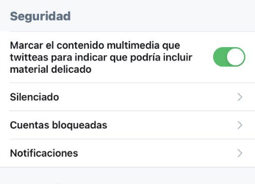


Las configuraciones de notificaciones de la cuenta en Twitter deben estar configuradas para que el organismo pueda recibir notificaciones vía correo electrónico por las siguientes actividades relacionadas con su cuenta de perfil en Twitter y sus tweets:

- Cuando los tweets reciban una respuesta o el organismo es mencionado en un tweet.
- Cuando el organismo reciba un mensaje directo a un usuario.

Captura de evidencia
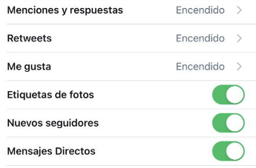


En la configuración de Accesibilidad de Twitter, la opción "Tweets con video" debe tener desactivada la opción de "Reproducir videos automáticamente" en las cronologías del sitio web de Twitter.

Captura de evidencia
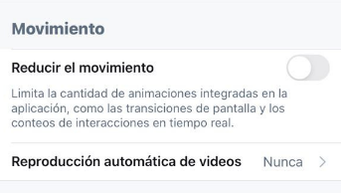


La configuración sobre Información de perfil de Twitter debe estar personalizada de la manera siguiente:

- Biografía: debe tener un texto breve descriptivo de la misión del organismo gubernamental.
- Sitio web: debe tener la dirección web del organismo gubernamental.
- Color motivo: el organismo gubernamental debe utilizar la paleta de colores de su identidad gráfica.

Captura de evidencia
